



信息学院软件工程系

《计算机网络》实验报告

**题　　目 实验二　利用可见光传输帧的软件**

**班　　级 软件工程2020级卓越班**

**姓　　名 庾晓萍**

**学　　号 20420192201952**

**实验时间 2022年3月13日**

**2022年3月13日**

填写说明

1. 本文件为Word模板文件，建议使用Microsoft Word 2019打开，在可填写的区域中如实填写；
2. 填表时勿破坏排版，勿修改字体字号，打印成PDF文件提交；
3. 文件总大小尽量控制在1MB以下，最大勿超过5MB；
4. 应将材料清单上传在代码托管平台上；
5. 在实验课结束14天内，按原文件发送至课程FTP指定位置。

# 实验目的

通过完成项目，理解数据链路层传输的基本原理。掌握传输过程中的帧格式设计理念；熟悉传输中的帧与成帧、帧定界符等通信概念，熟悉多方通信中的时分、频分、波分或码分多路复用与解复用等概念，熟悉多方通信中的编址的概念。

# 实验环境

操作系统：Windows 10；

IDE：Visual Studio 2019

编程语言：C++；

# 实验结果

1. 编码
2. 帧头

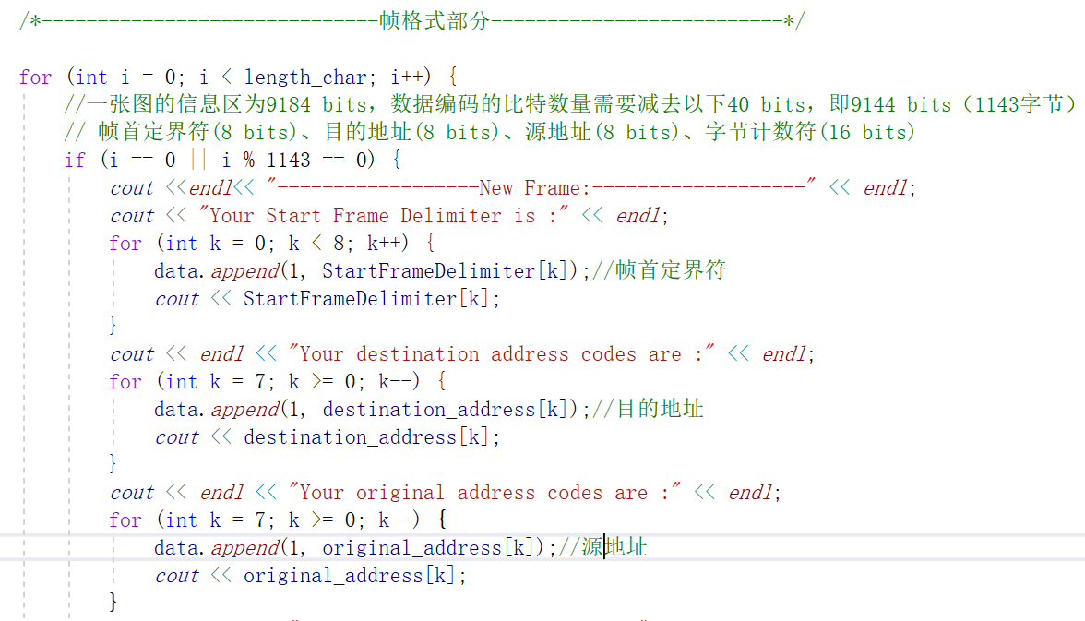

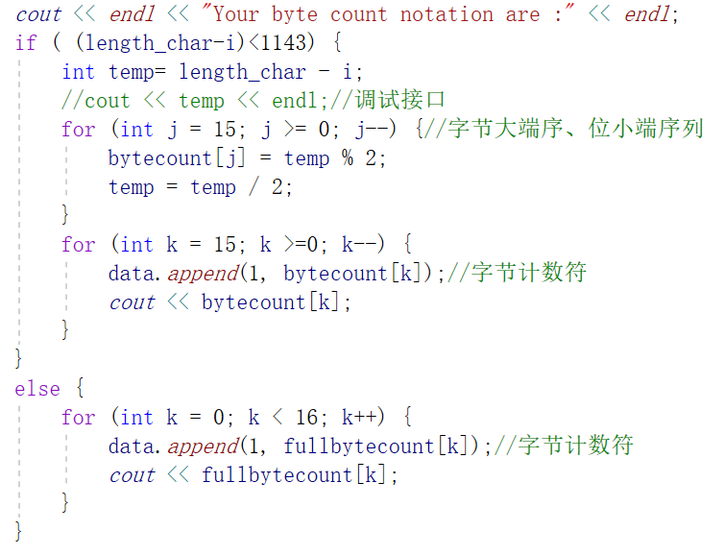

1. 数据区

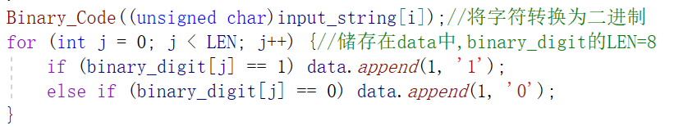

（3）CRC编码+二维码绘制

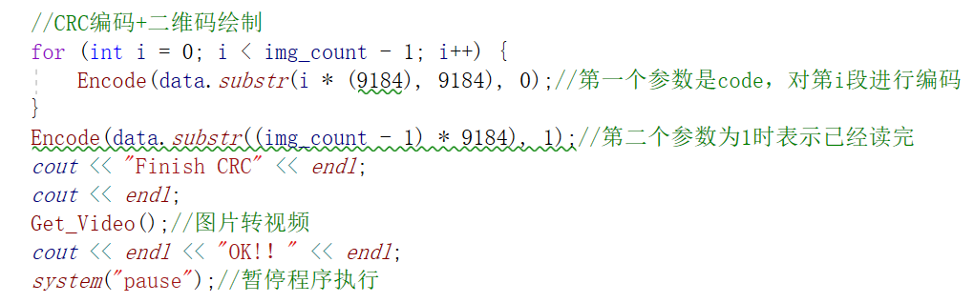

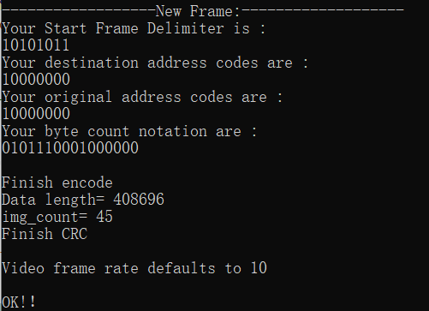

1. 解码

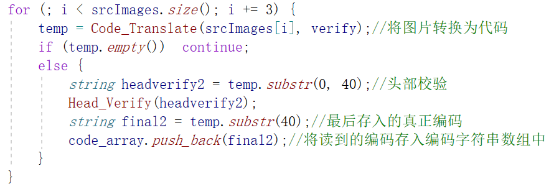

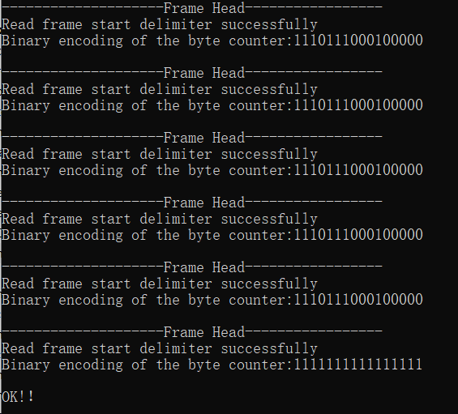

# 实验代码

本次实验的代码已上传于以下代码仓库：

https://github.com/ryanregal/Exp_ComputerNetwork

# 实验总结

一、 实验手册中的问题：

1、在实验中的，帧格式是什么？各个字段的作用是什么？长度范围是多少？

这里帧格式指是二维码数据区的组织格式：

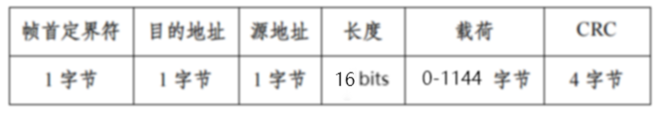

1. 帧首定界符：0xCA（1010 1011，位小段序，字节大端序）。用于区分每 一帧。

（2）目的地址：用于指示二维码要传输到输出目录下的哪个文件。长度1字节，即8个比特。

（3）源地址：用户输入的测试文件名的二进制形式。用于指示这二维码数据来自哪个文件。长度1字节，即8个比特。

（4）长度：数据区字节数的二进制形式。用于表示数据区的长度。长度16位。

（5）载荷：数据。长度范围：0~1144字节。

（6）CRC：校验码，长度4字节，采用CRC32。

2、在实验中的，如何将数据成帧？其中，帧首定界符是什么？

采用帧首定界符+目的地址+源地址+长度+载荷+CRC+结束符的方式成帧。

帧首定界符：0xCA（1010 1011）

3、在实验中的，采用的是何种多路复用算法？简要说明其基本原理。

采用时分多路复用算法。对于给定的文件目录，读取目录下的输入文件并生成 视频。对于视频则逐帧读取数据并输出文件。即不同时间处理不同的信息， 是 时分多路复用算法。

4、在实验中，编址方案是什么？为什么这么设计？

规定输入的文件名字是0-255的十进制数字，对应的地址就是八位二进制数， 长度1字节。这样设计是为了简便的关联文件名和地址的意义，方便转换。而 且地址的长度为1字节，大小合适，范围合适。

5、你的编码数据载荷大小范围是什么？设定该上限值的依据是什么？

0~1144字节。

依据：一张二维码的数据区可容纳9184个比特，而帧首界定符（8 bits）+目的地址（8 bits）+源地址（8 bits）+长度（12 bits）占据了36比特，所以留给载荷和CRC的位置有9148比特（1148字节），其中四字节是CRC，所以载荷大小范围是0~1144字节（载荷应以字节为单位）。

1. 实验小结

这次实验是第一次实验的延伸，只需要在代码中增加帧格式的设计，相对来说比较简单，但我还是遇到了一些问题，犯了几个错误。首先是在将目的地址、源地址转换成二进制编码时，将多比特下字节大端序、位小段序忘记了，于是又重新回去改了一遍。其次是通过和老师的交流，我体会到了字符填充的重要性。当标志字节出现在待传送的数据信息当中时，就会被误认为是帧的边界，导致丢包。可以在发送端的数据链路层在出现标志字节的数据段前插入另一个转义字符，而在接收端的数据链路层在把数据送往网络层之前删除这个插入的转义字符。

通过本次实验，我对帧格式的设计更加了解。也明白了视频的帧和传输的帧的区别。视频的帧是物理层的概念，每一帧是一张二维码。传输的帧是数据链路层的概念，在实验中指二维码数据区的内容，不包括定位点，因为定位点就是一个纯粹的物理层的部件。从物理层到数据链路层，要剥除物理层的“报文头”。载荷的大小设置依赖于物理层，二维码数据区可容纳的字节数限制了载荷的大小。